INFORME FINAL DE PRÁCTICAS PREPROFESIONALES
ENTORNO LABORAL

MODALIDAD DE ESTUDIOS: PRESENCIAL

FACULTAD/UNIDAD ACADÉMICA: FACULTAD DE INGENIERIA Y ARQUITECTUTA

NOMBRE DE LA CARRERA: COMPUTACION

NOMBRES COMPLETOS DEL ESTUDIANTE: LUIS MIGUEL MORALES BAUTISTA

FECHA: 21/07/2024

NOMBRE DEL TUTOR ACADÉMICO: ING. SANTIAGO JOEL JUMBO LEIVA

NOMBRE DE LA ORGANIZACIÓN RECEPTORA: LABORATORIO DE INNOVACIÓN E INVESTIGACIÓN DOCENTE

PERIODO ACADÉMICO: ABRIL – AGOSTO 2024

ÍNDICE

Tabla de contenido
1. INTRODUCCIÓN 3
2. DESARROLLO 3
1.2 Revisión de cursos base 3
1.3 Análisis del esquema del sistema 3
1.4 Creación de las ventanas 3
1.5 Creación de Módulos 3
1.6 Estructuración del Sistema 3
3. BIBLIOGRAFÍA (APA 7ma Edición) 5
4. APÉNDICES 6
Apéndice A 6
Apéndice A.1.1 6
Apéndice A.1.2 6
Apéndice A.1.3 7
Apéndice A.1.4 7
Apéndice A.1.5 8
Apéndice A.1.6 8
Apéndice A.1.7 9
Apéndice A.1.8 9
Apéndice A.1.9 10
Apéndice B.1 10
Apéndice B.2 11
Apéndice B.3 11
Apéndice B.4 12
Apéndice B.5 12
Apéndice B.6 13
Apéndice B.7 13
Apéndice B.8 14
Apéndice B.9 14
Apéndice B.10 15
Apéndice B.11 15

- INTRODUCCIÓN

El presente informe detalla y da seguimiento al proceso de las actividades realizadas durante las practicas preprofesionales, con el motivo de la estructuración y la creación de un Aplicativo Web denominado Movilidad UTPL en el cual se usaron lenguajes para la creación, estructuración y estilo del aplicativo. Dicho proyecto se llevó a cabo en durante el periodo académico de abril – agosto de 2024.

La metodología aplicada al proyecto fue en su inicio meramente investigativa, principalmente en la investigación de lenguajes de marcado de hypertexto como HTML para la estructuración del texto, lenguaje de hojas de estilo en cascada para darle estilo al aplicativo web, y el framework Angular que nos permite crear aplicativos web de forma escalable y dinámica.

Inicialmente la investigación se realizó mediante la visualización de cursos a través de la plataforma UDEMY para obtener una mejor comprensión y noción sobre la sintaxis básica de los lenguajes como HTML, CSS y el framework de Angular. Estos cursos proporcionaron conceptos básicos con los cuales permitieron comenzar con la implementación del proyecto propuesto, además la ayuda y tutoría por parte del tutor externo y la otra persona a cargo de la implementación del proyecto en el aparto del backend, ayudaron a tener una mejor comprensión del proyecto propuesto.

Si bien los cursos fueron de mucha ayuda para obtener sólidas bases y así implementar el proyecto de mejor manera, también se hizo uso de recursos visuales/tutoriales en otras plataformas como Youtube, esto para problemas y consultas un poco más específicas que se daban a medida que se iba desarrollando el proyecto. Otros recursos que se utilizaron fue la documentación sobre el manejo de estilo, esto para tener una ayuda más gráfica y tener una mejor comprensión de cómo funcionan ciertas sentencias.

Una ayuda muy importante en la elaboración del proyecto fue el diseño en Figma del aplicativo, en el cual constantemente se revisaba, esto para adaptar las especificaciones del prototipo en cuanto a la creación ya a nivel de código. Mediante el desarrollo del aplicativo el prototipo en Figma también fue cambiado en ciertos apartados para tener una mejor funcionalidad dentro del aplicativo, lo cual se iba validando en conjunto del tutor y el equipo de desarrollo.

Una de las herramientas usadas dentro del proyecto fue la base de datos de Firebase, ya que ahí se encuentra alojada la información pertinente, la cual se utilizo en la creacion del aplicativo

Posteriormente, se incorporó una librería denominada bootstrap la cual ayuda a una implementación más eficiente y eficaz a la hora de la creación de ciertos botones y estilos para el aplicativo web. Aunque fue una gran ayuda a la hora de creación de algunos formularios con el paso del tiempo se empleo cada vez menos y se optó por la revisión de documentación para una mejor adaptación del aplicativo.

El proyecto se trabajó dividiéndolo en varios módulos, cada módulo fue creado con sus componentes respectivos los cuales son: componente de html, componente de css y componente typscrip, lo que permitió una mejor organización del proyecto ya que cada componente tenía su respectiva sintaxis y así no generar confusiones en el desarrollo del proyecto.

El proyecto fue trabajado semana con semana presentando los avances en reuniones y discutiendo los cambios que se habían realizado y a su vez sugiriendo mejoras en varios ámbitos del aplicativo, ya sea en el diseño dentro de los componentes del Css, en la estructura del componente del Html, o en la lógica empleada a la hora de implementar el diseño

Gracias a la ayuda de Angular se pudo optimizar de mejor manera la lógica de la estructuración del código Html, ya que en base a ciclos repetitivos se podía obtener la información de manera mas eficaz y a través del uso de condiciones podía controlar la lógica de manera que el código quedara de manera más legible.

Gracias al desarrollo del proyecto puedo decir que mis conocimientos en cuanto a desarrollo web han incrementado un poco y mi lógica de programación también ya que me he visto puesto a desarrollar ciertos problemas los cuales siento que mejoraron mi razonamiento espacial y tomar otra perspectiva en cuanto a la resolución de problemas.

- DESARROLLO

1.2 Revisión de cursos base

- Se realizo la revisión de los cursos base como Html, Css y Angular a través de la plataforma Udemy, esto para tener las bases principales al momento del desarrollo del proyecto
- Se busco otras fuentes de información para tener conocimientos mas específicos acerca de los lenguajes y fremeworks utilizados

1.3 Análisis del esquema del sistema

- Se hizo un análisis del esquema del sistema en el cuas se dieron indicaciones a cerca del funcionamiento del sistema
- Se hizo un análisis al diseño del prototipo hecho en Figma y se dieron indicaciones de los primeros puntos a trabajar

1.4 Creación de las ventanas

- Se crearon las primeras ventanas del sistema usando sentencias básicas de Html y Css
- Se recomendó hacer una mejor implementación del framework Angular, a lo que se hizo la revisión de los cursos proporcionado y de información adicional en la red como videos tutoriales y documentación

1.5 Creación de Módulos

- Se crearon los módulos del sistema en los cuales se dividieron en 3 componentes, un componente para el apartado de Typescript, otro componente para el apartado del Html y otro para el apartado del Css
- Se crearon componentes adicionales para trabajar de manera más optima y eficiente el sistema y evitar la repetición de código

1.6 Estructuración del Sistema

- Se llevo a cabo la estructuración del proyecto tanto en los componentes del Html como del Css tomando en cuenta también el prototipo del diseño realizado en Figmma.
- Semana con semana se fueron validando los avaneces y los cambios hechos al sistema.
- Se hacían recomendación para la mejora de la estructuración de la página.
- Se implementaban los cambios recomendados al proyecto y se iba trabajando a su vez en las demás ventanas del sistema.

Actividad | Fecha | Horas empleadas | Evidencia
Preparación - Capacitación en la plataforma Udemy | 22/04/2024 al 27/04/2024 | 8 horas | Apéndice A.1
Preparación - Capacitación proporcionados mediante la plataforma Udemy | 29/04/2024 al 04/05/2024 | 8 horas | Apéndice A.2
Análisis del esquema del sistema, indicaciones Generales | 06/05/2024 al 11/05/2024 | 10 horas | Apéndice A.3
Creación de las primeras ventanas usando Html y Css | 13/05/2024 al 18/05/2024 | 8 horas | Apéndice A.4
Revisión de curso sobre Angular para la implementación del proyecto | 20/05/2024 al 25/05/2024 | 8 horas | Apéndice A.5
Implementación del framework Angular en el proyecto | 27/05/2024 al 01/06/2024 | 8 horas | Apéndice A.6
Creación de los componentes para la implementación en el proyecto | 03/06/2024 al 08/06/2024 | 13 horas | Apéndice A.7
Trabajar en la responsividad de las páginas creadas | 10/06/2024 al 15/06/2024 | 14 horas | Apéndice A.8
Estructuración de columnas y filas en html. Implementación de Bootstrap | 17/06/2024 al 22/06/2024 | 13 horas | Apéndice A.9
Correcciones en los componentes del footer y estructura de las columnas del html | 24/06/2024 al 29/06/2024 | 2 horas | Apéndice A.10
Cambios al login, y continuación de la las demás pantallas | 01/05/2024 al 06/05/2024 | 4 horas | Apéndice A.11

- BIBLIOGRAFÍA (APA 7ma Edición)

Udemy. (n.d.). El curso de HTML5 desde cero más completo. Udemy. Recuperado de https://utpl.udemy.com/course/el-curso-de-html5-desde-cero-mas-completo/learn/lecture/27028490#overview

Udemy. (n.d.). CSS3: Curso completo. Udemy. Recuperado de https://utpl.udemy.com/course/css3-curso-completo/learn/lecture/23144744?course_portion_id=458768&learning_path_id=4697426#overview

Udemy. (n.d.). Curso de Angular - Fernando Herrera. Udemy. Recuperado de https://utpl.udemy.com/course/angular-fernando-herrera/learn/lecture/37399884?learning_path_id=4697426#overview

Bootstrap. (n.d.). Flex. En Bootstrap Documentation. Recuperado de https://getbootstrap.com/docs/5.0/utilities/flex/

Bootstrap. (n.d.). Z-Index. En Bootstrap Documentation. Recuperado de https://getbootstrap.com/docs/5.3/utilities/z-index/
VideoMania. (2021, septiembre 28). Curso completo de HTML5 y CSS3 desde cero | Aprende a crear páginas web modernas y profesionales [Video]. YouTube. https://www.youtube.com/watch?v=soInCF7nbDw&t=16654s

- APÉNDICES

Apéndice A

Fotografías de Evidencia

Apéndice A.1.1

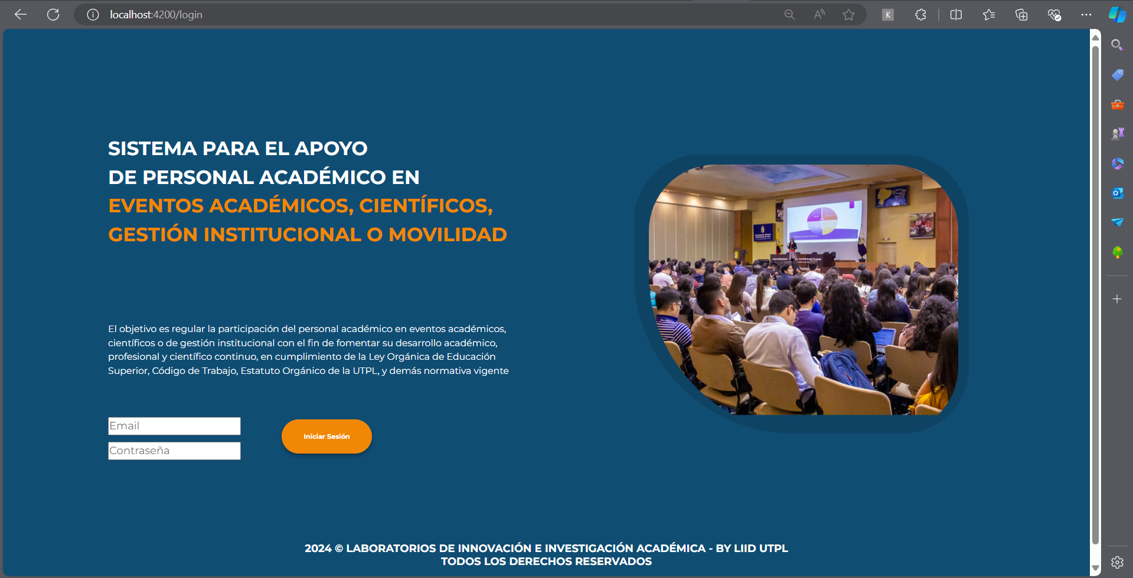

Apéndice A.1.2

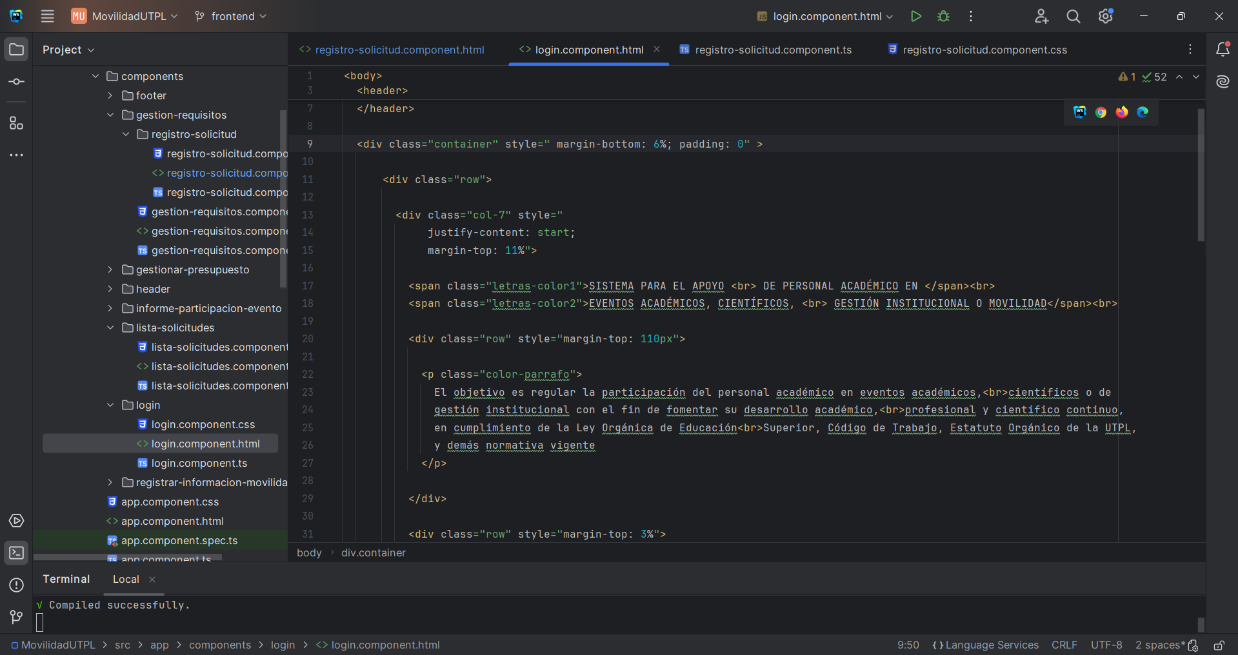

Apéndice A.1.3

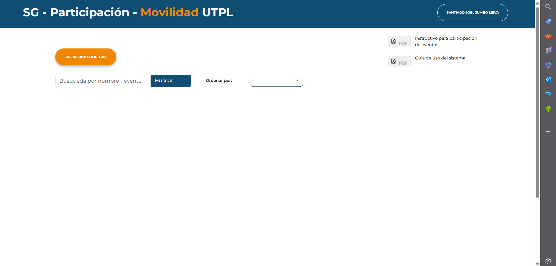

Apéndice A.1.4

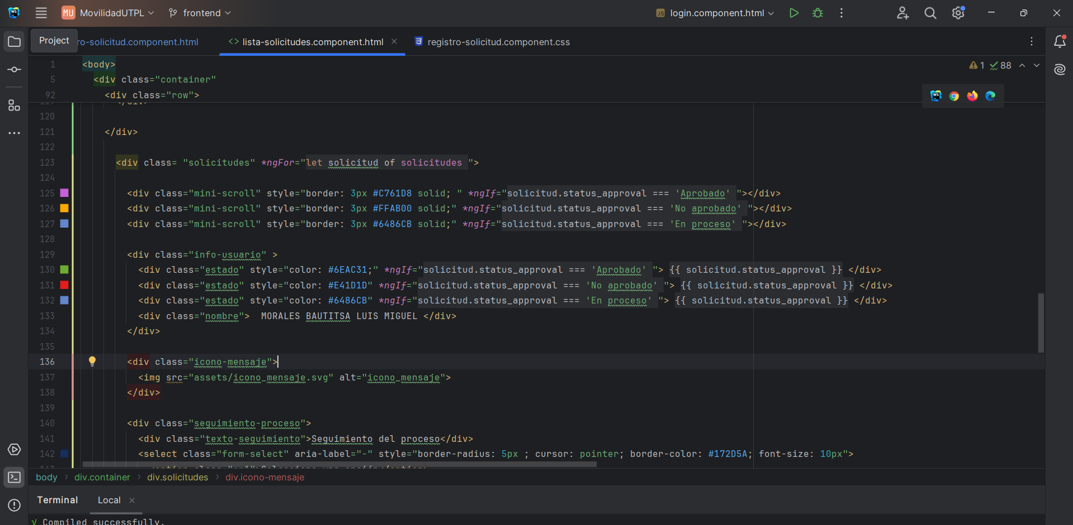

Apéndice A.1.5

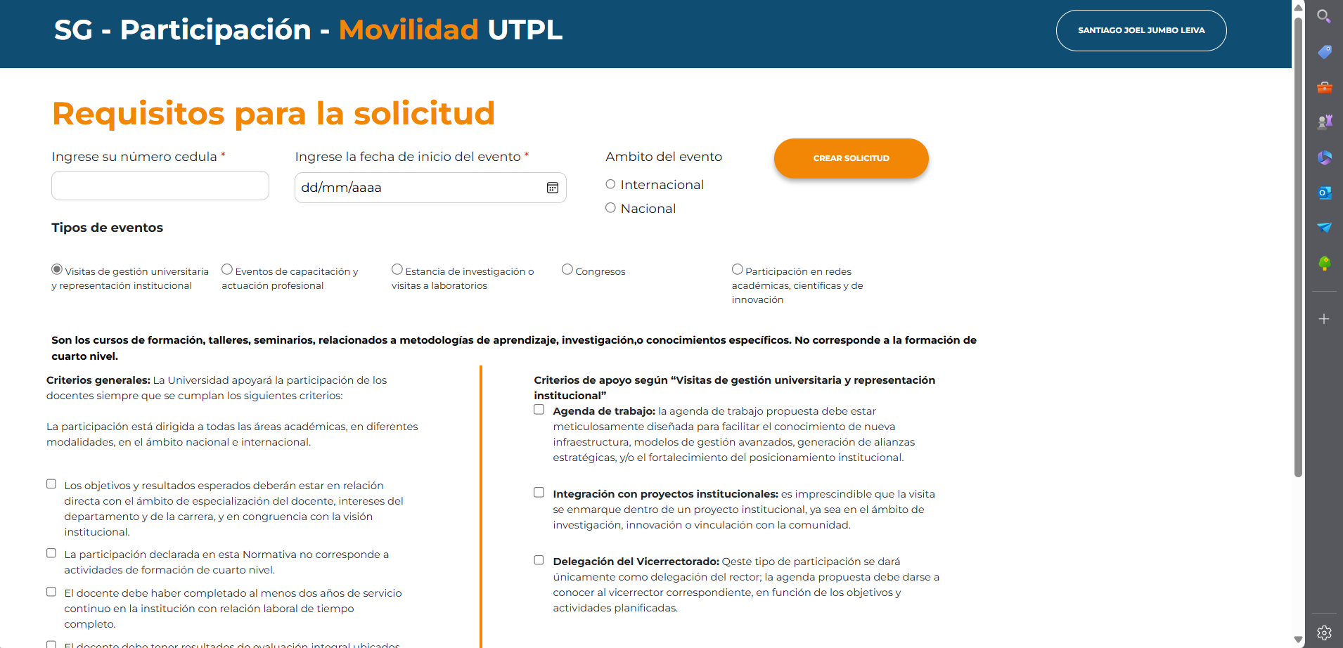

Apéndice A.1.6

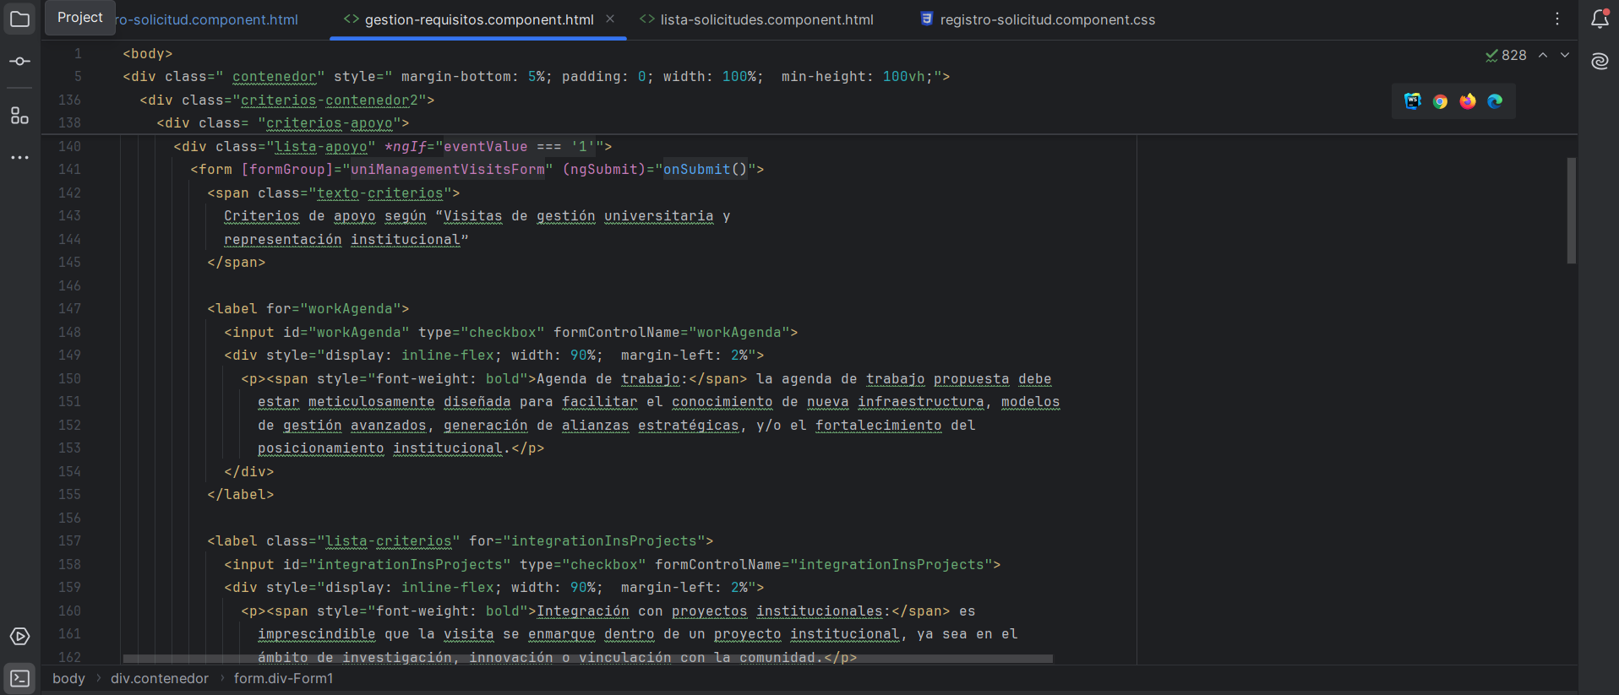

Apéndice A.1.7

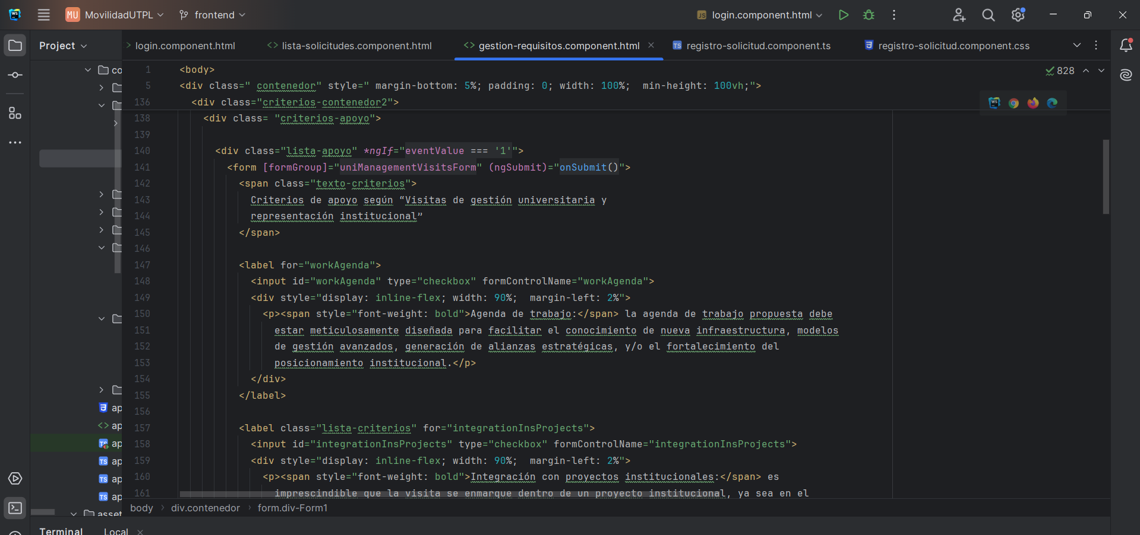

Apéndice A.1.8

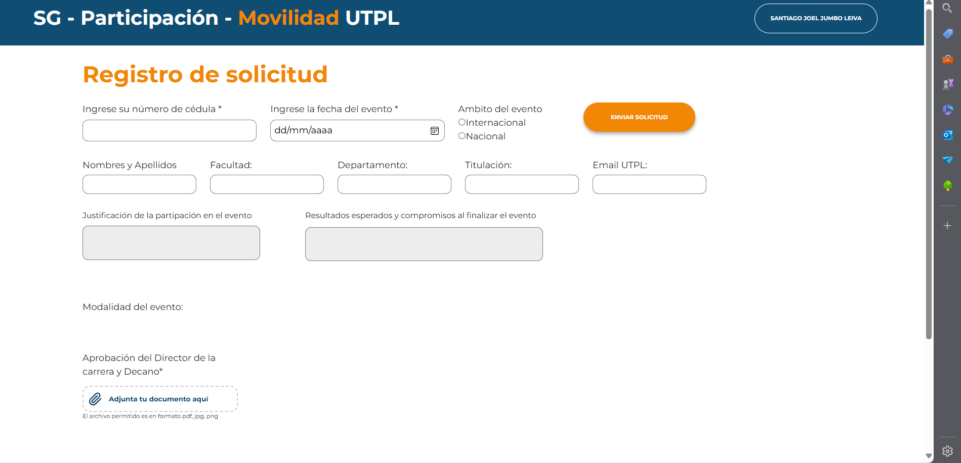

Apéndice A.1.9

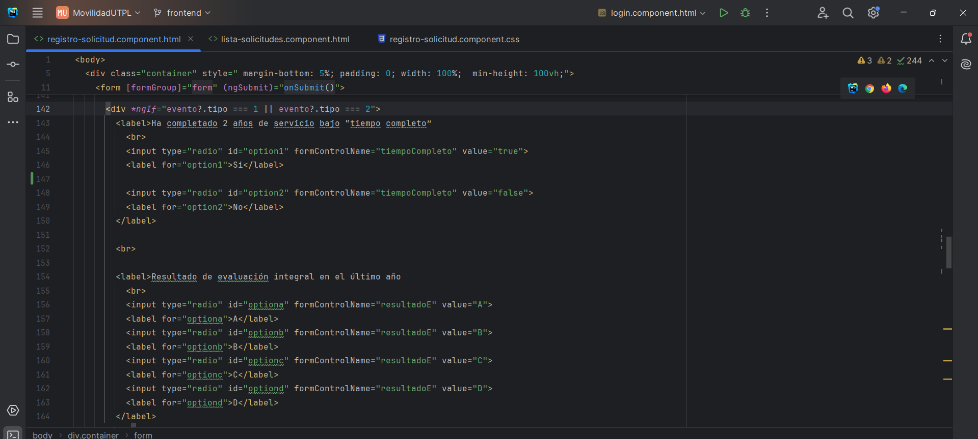

Apéndice B
Registro de Actividades Realizadas
Con firmas TE/Estudiante

Apéndice B.1
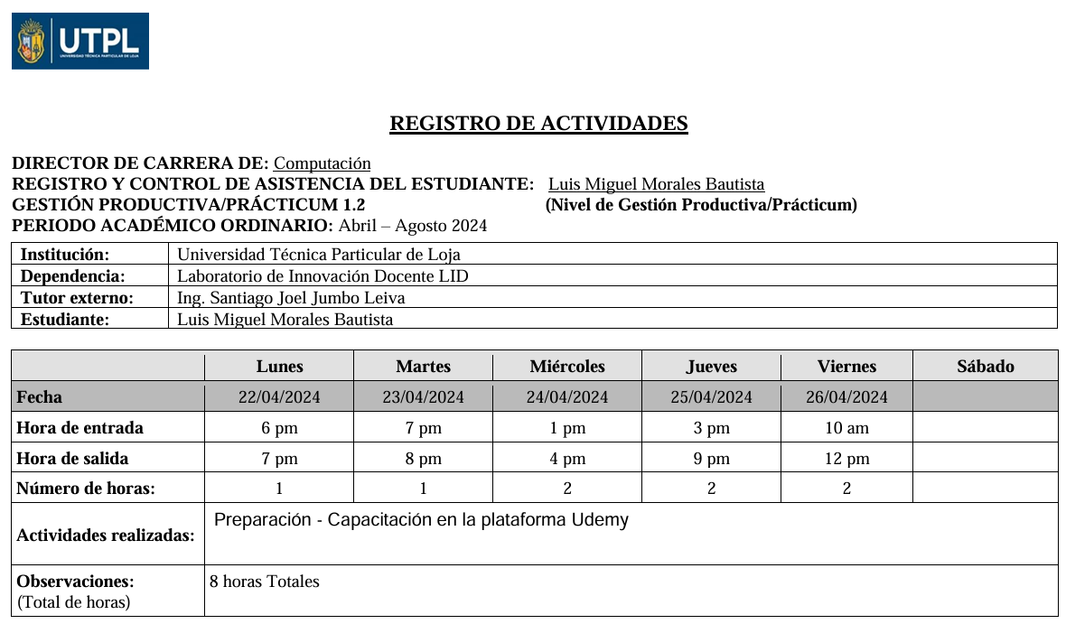

Apéndice B.2
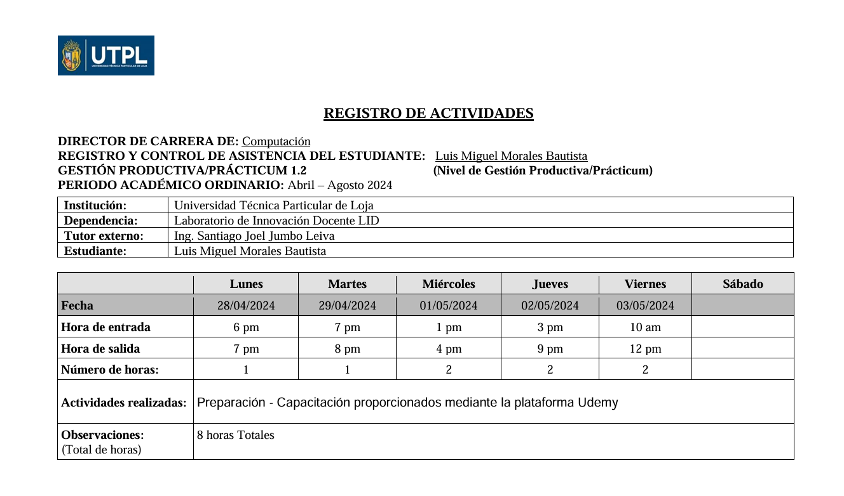

Apéndice B.3
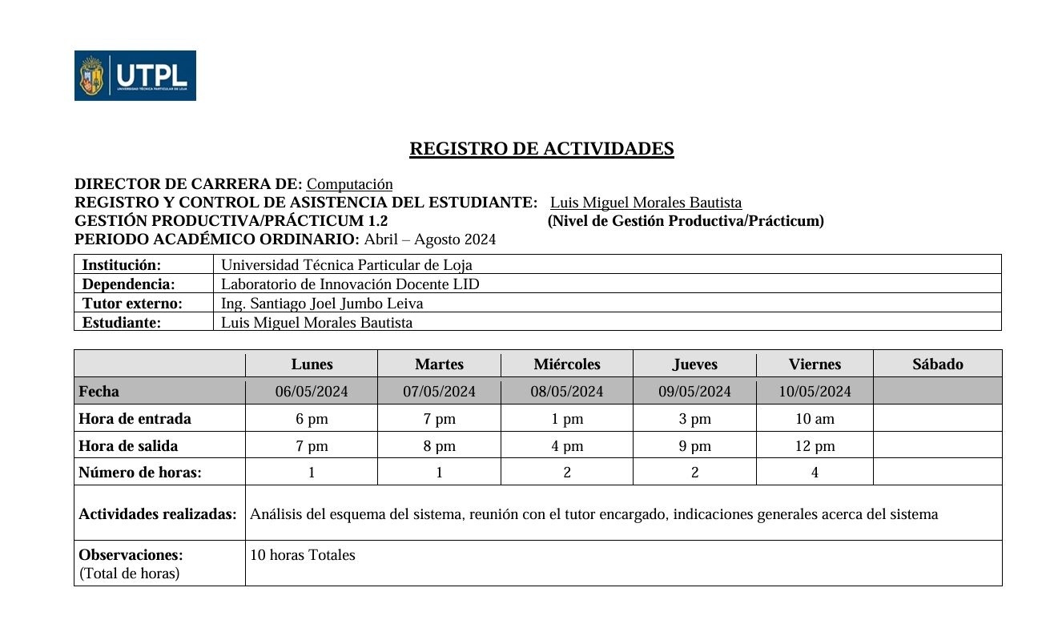

Apéndice B.4
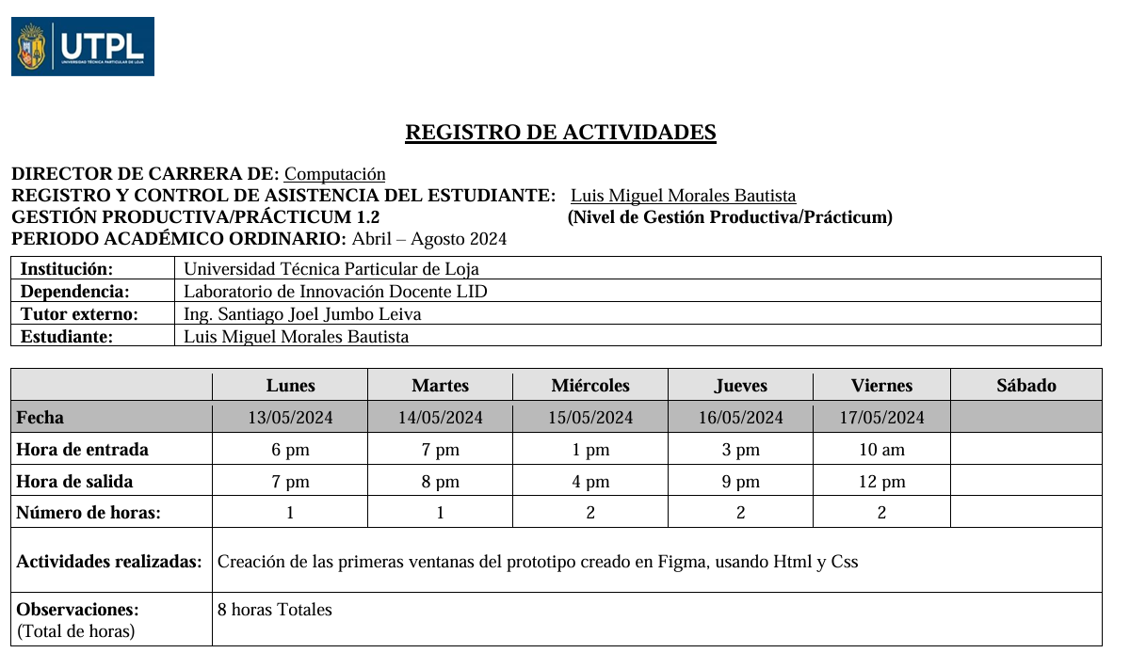

Apéndice B.5
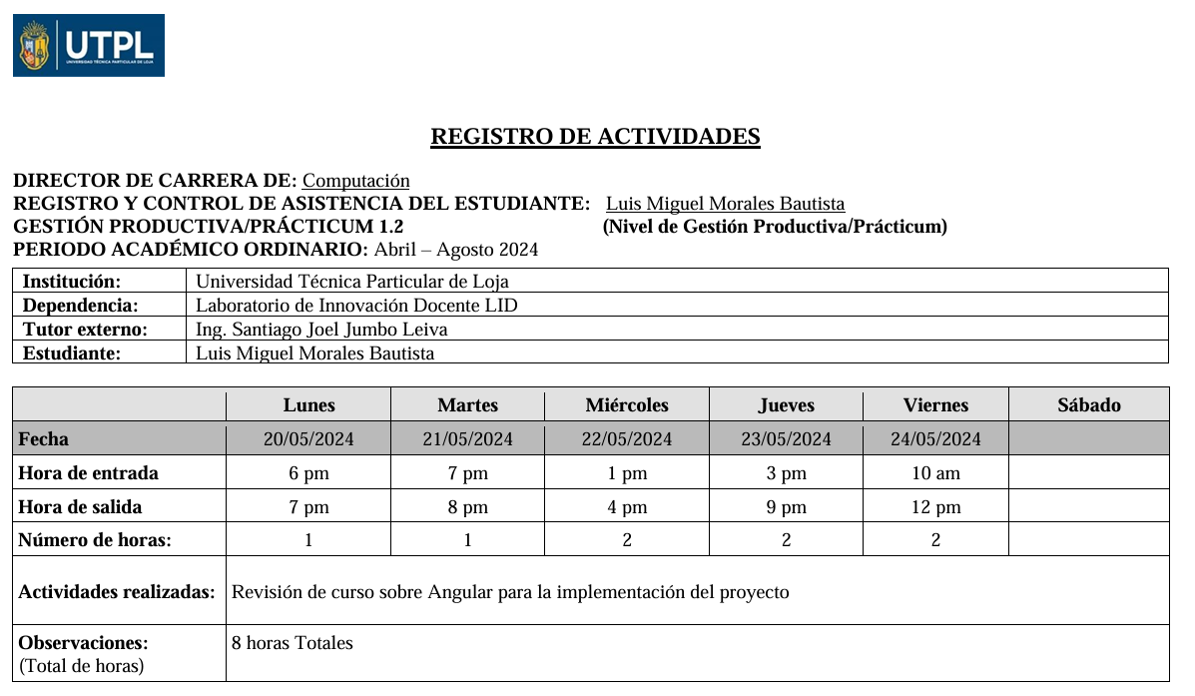

Apéndice B.6
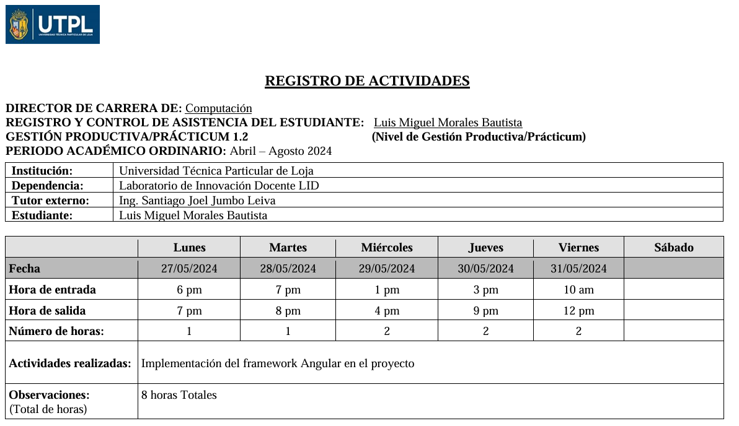

Apéndice B.7
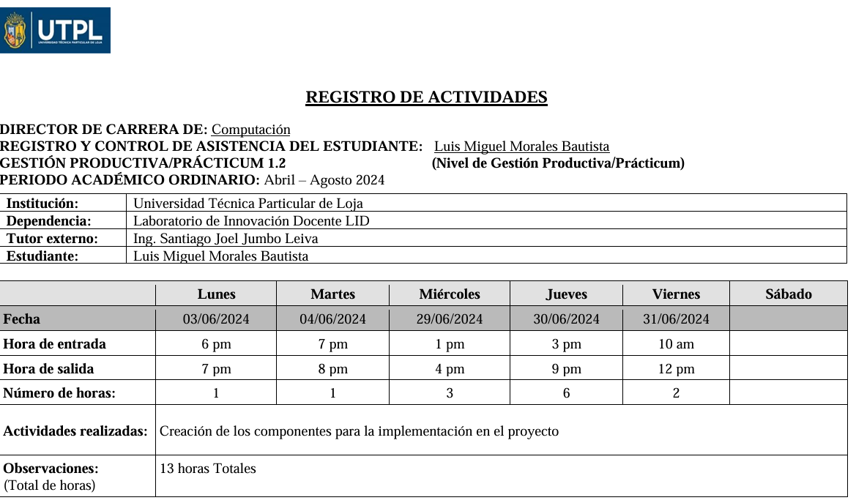

Apéndice B.8
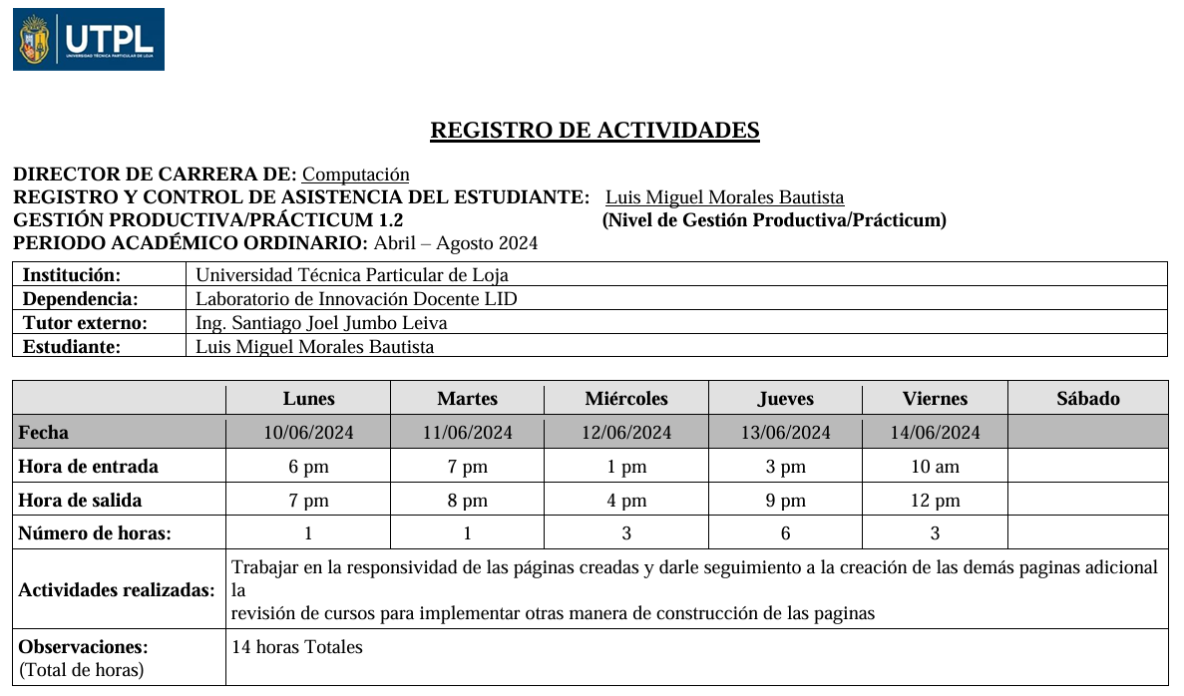

Apéndice B.9
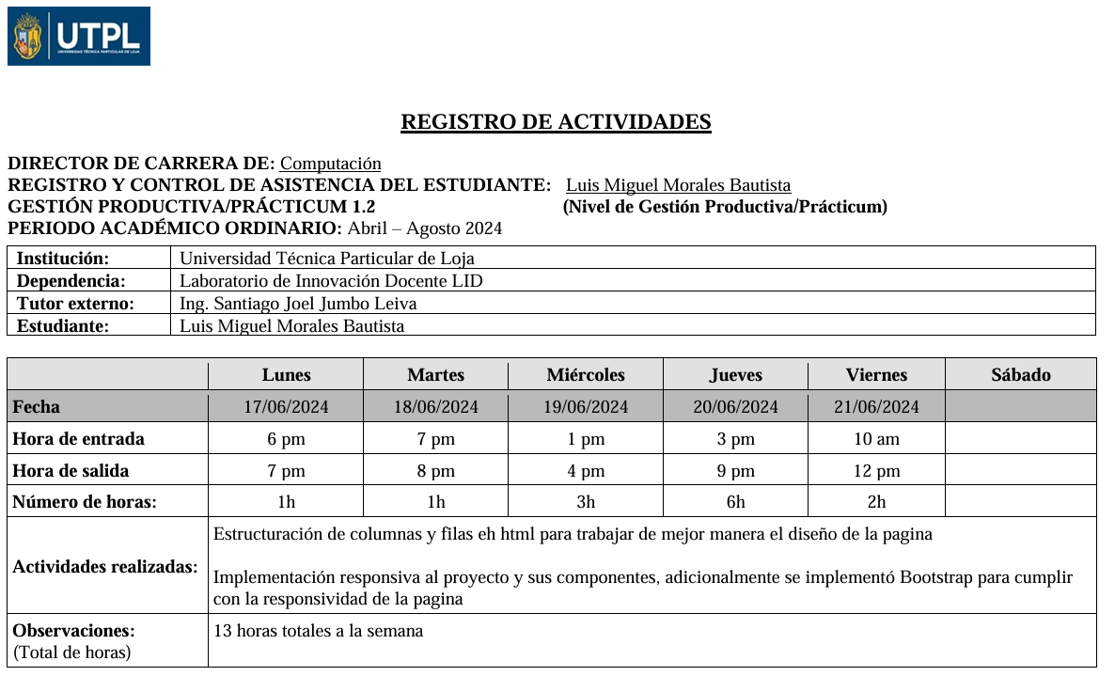

Apéndice B.10
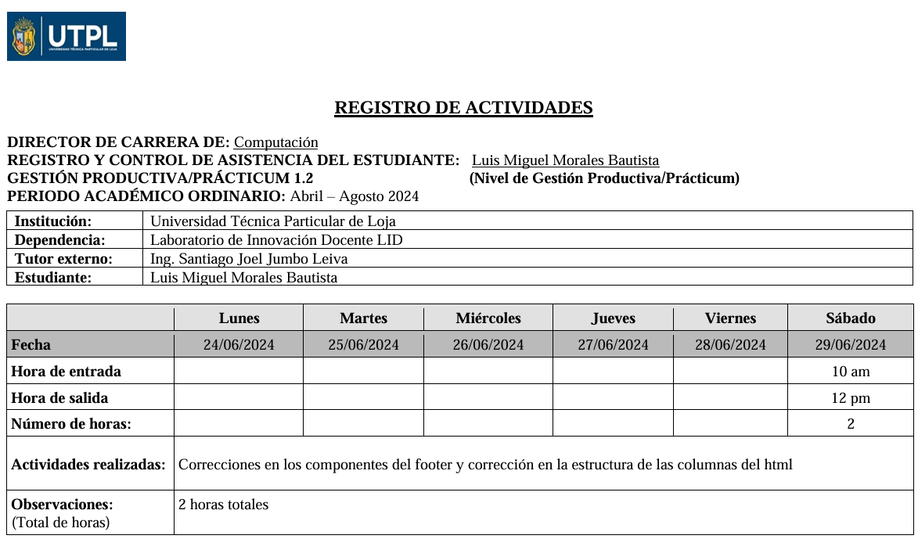

Apéndice B.11


Firma:

LUIS MIGUEL MORALES BAUTISTA

(NOMBRES COMPLETOS DEL ESTUDIANTE)

